16.05.2020
Добрый день, группа П- 19п/о
Сегодня урок 3-й по расписанию.
Приглашаю на урок в ZOOM в 11-20,
не опаздывайте!!!
Идентификатор 443 495 5945
Пароль 246810
Продолжаем тему «Лепка»
Нужно:
1.Прочитать текст: «Имбирные пряники своими руками: как приготовить и украсить»
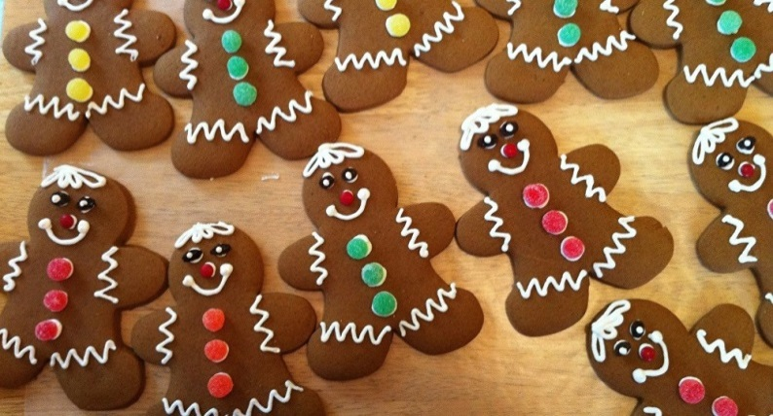
Обычно имбирные печенья покрывают цветной глазурью, что делает имбирную выпечку прекрасным подарком на праздник.
Каким получится пряник, выбирать вам. В зависимости от количества добавленного меда или сиропа цвет пряника будет варьироваться от ярко-желтого до практически шоколадного (поможет гречишный мед и темная патока).

История имбирного пряника
Имбирный пряник был завезен в Европу в 992 году армянским монахом Григорием Макаром. Прожив 7 лет во Франции, он научил французских христиан искусству выпекания имбирных пряников.
После этого в XIII веке имбирный пряник завезли в Швецию иммигранты из Германии. В XV веке в Германии была образована гильдия мастеров, контролирующих создание имбирных пряников.

Первые найденные торговые документы, свидетельствующие о продаже имбирных бисквитов, датированы XVII веком. В то время они продавались в монастырях, аптеках и на фермерских ярмарках. В Средневековой Англии считалось, что имбирные пряники обладают медицинскими свойствами.

Ингредиенты для имбирных пряников:
- сливочное масло- 100 г.
- мед — 165 г.
- сахар — 125 г.
- кориандр сушеный — 2 ч.л.
- гвоздика — 1.5 ч.л.
- корица молотая —1 ч.л.
- имбирь — 1 ч.л.
- яйцо — 2 шт.
- соль — 1 щепотка
- мука — 500 г.
- сода — 2 ст.л.
- сахарная пудра —100 г.
- лимонный сок — 40 мл

Как приготовить имбирные пряники
Мед и сахар необходимо разогреть в кастрюле на медленном огне до полного растворения и появления первых пузырьков. Затем в полученную смесь добавляем приправы — кориандр, гвоздику, имбирь, корицу. Кидаем немного соли и тщательно перемешиваем. Затем смесь нужно снова довести на медленном огне до появления на поверхности первых пузырьков.
После этого снимаем кастрюлю с плиты и добавляем соды. Масса будет сильно пениться, пугаться не стоит. Тщательно вымешиваем содержимое до однородной массы. Затем, не переставая помешивать, добавляем сливочное масло, а после того, как оно растворится, вводим тонкой струйкой взбитое яйцо и снова тщательно перемешиваем.
Теперь можно начинать добавлять муку. Торопиться не стоит, лучше сыпать муку частями и не забывать мешать. Добавляйте муку до тех пор, пока тесто не станет послушным, то есть будет скатываться в хороший шар, не прилипая к рукам. После этого получившееся тесто нужно обернуть в пленку и оставить в прохладном месте на 3-4 часа, а после еще раз вымесить до гладкого состояния.
Дальше начинается творчество. Раскатываем тесто и начинаем вырезать фигурки с помощью заранее приготовленных формочек. Тут могут быть и обычные овалы, и лошадки, и елочки, и снеговики, и цветы, и снежинки, словом простор для фантазии. Фигурки выкладываем на противень и отправляем в духовку на 12-15 минут. Выпекать при температуре 200°.

- Записать в тетрадь историю имбирного пряника
- Выполнить из пластилина 3 пряника (примеры можно отыскать в интернете)

